Asignatura: English (2° Semestre) | N° De La Guía: 4
Título de la Guía: “READING COMPREHENSION”
Fecha: Lunes 07 al viernes 11 de septiembre
Objetivo de Aprendizaje (OA): OA4 Comprender con fluidez textos escritos breves y claros en situaciones comunicativas que involucren otras visiones de mundo y la propia, con el fin de interactuar y tomar conciencia de su propia identidad.
Nombre Docente: María Teresa Sanhueza C.
Nombre Estudiante: | Curso: 3° Medio F T.P.

Estimado y estimada estudiante, sigue las instrucciones para cada enunciado.

- Read the text and translate into spanish.
Estimados alumnos, recuerden que la evaluación de Septiembre será un Reading Comprehension de este texto, esta es la 2° parte, la idea es que puedan traducirlo en su cuaderno y así familiarizarse con las palabras de vocabulario.

Business phone calls (Part 2)
Receiving a business phone call is similarly straightforward. If one is unable to talk at a given moment, the generally accepted practice is to answer a call and request that the caller phone back at a later time (or that he or she receive a return call at a later time). Other than that, one simply answers, remains courteous and attentive, and allows the caller to guide the conversation. It's recommended that one take notes during business phone calls.
Exchanging information, or providing contact details, pertinent figures or statistics, or other requested data is a common business phone call practice that can be started by the caller or the receiver. To exchange information, one simply asks the individual on the other end of the phone if he or she believes it would be mutually beneficial (or helpful for all parties involved) to swap specified information. If an agreement is made, the received information should be taken note of.
If something that a caller says isn't completely understood or isn't clear, one can politely ask him or her to repeat what was said. This request can be as simple as "Can you please repeat that?" or "Sorry, I didn't catch that."
Ending a business phone call, or the process of hanging up and bringing a conversation to a close, is usually automatic, and occurs when both callers feel that the dialogue's purposes have been fulfilled. If a business phone call has to be ended early (because something unforeseen has come up), the caller should ask if the dialogue can continue at a later time.
- Exercises: Match column A with column B
(Unir columna A con B, pueden escribir el número que corresponda al correcto significado de la frase en español)

A B

1.- Receiving a business phone call is similarly straightforward.
2.- The caller phone back at a later time.
3.- It's recommended that one take notes during business phone calls.
4.- Exchanging information is a common business phone call practice.
5.- If an agreement is made, the received information should be taken note of.
6.- If something that a caller says isn't completely understood or isn't clear, one can politely ask him or her to repeat what was said.
7.- "Can you please repeat that?" or "Sorry, I didn't catch that."
8.- Ending a business phone call, is usually automatic.
9.- If a business phone call has to be ended early the caller should ask if the dialogue can continue at a later time.

___ El intercambio de información es una práctica común de llamadas telefónicas comerciales.
___ Si una llamada telefónica de negocios debe finalizar antes, la persona que llama debe preguntar si el diálogo puede continuar en un momento posterior.
___ Si se llega a un acuerdo, se debe tomar nota de la información recibida.
___ "¿Puedes repetir eso?" o "Lo siento, no entendí eso".
___ Finalizar una llamada telefónica empresarial, suele ser automático.
___ Si algo de lo que dice una persona que llama no se entiende completamente o no está claro, se puede pedir cortésmente que repita lo dicho.
___ Recibir una llamada telefónica de empresa es igualmente sencillo.
___ El teléfono de la persona que llama de nuevo en un momento posterior.
___ Se recomienda tomar notas durante las llamadas telefónicas de negocio.

- Les recuerdo que para la evaluación de septiembre tendrán que desarrollar un reading comprehension activities de éste texto asi que es necesario que lean y estudien ésta guía y la anterior.

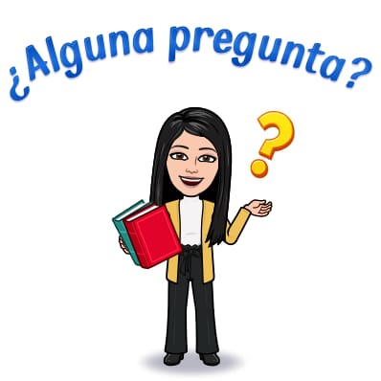
¿Dudas? ¿Consultas? Me pueden enviar un e-mail a msanhueza@sanfernandocollege.cl de Lunes a Viernes de 9:00 a 18:00 hrs y yo aclararé sus dudas.

